节水保湿养护膜立面施工指南
一、节水保湿养护膜基本工作原理
节水保湿养护膜以高分子吸收材料为核心，以塑料膜为载体，其高分子材料能吸收自身重量200倍以上的水份，因此只需在铺设时浇一次水，吸水后，把液态水变为固态水，每平方米的膜能蓄水600克—1000克左右的水份，形成一个小水库，尔后在高分子材料的降解过程中，通过毛细管把水份传递到混凝土养生面，同时又不断吸取混凝土水化过程中的蒸发水，再作用于混凝土表面，如此循环反复，便能在一个养生期内不用再浇水也能达到高效保湿作用，同时由于水的热容性很大，所以养护膜在充分吸水后能对混凝土养生面起到良好的保温作用。因此圣华节水保湿养护膜在铺设时的浇水工作是施工操作中的关键部分。

二、立面养生
（一）操作前准备工作
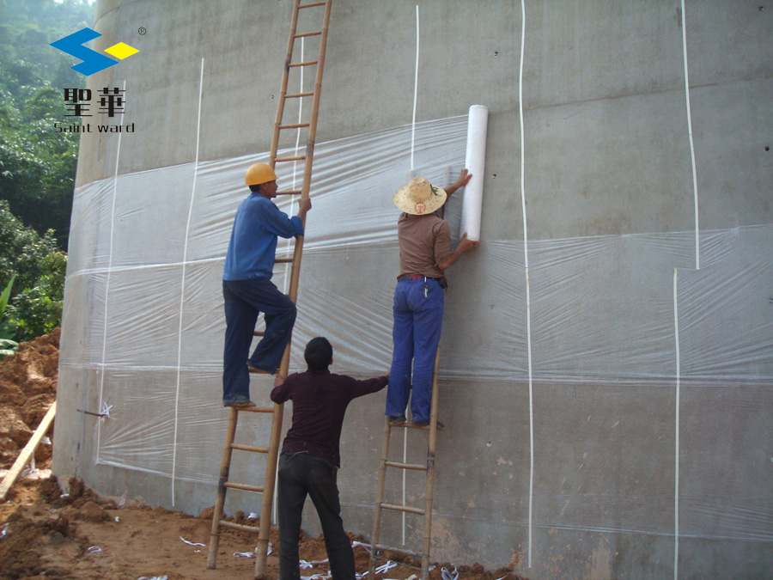
- 备50mm宽的透明胶带若干；
- 备10mm—20mm宽的双面胶（粘模具所用的那一种）若干；
- 备梯子，铁锹，抹布等常用工具；
- 备操作工人3—5名。
（二）立面贴养护膜工作流程
现浇混凝土脱模后，立即采用圣华节水保湿养护膜203型进行养生，只需在铺贴时浇水一次，不需再行浇水，一般保湿期在14天左右，具体工作流程如下：
- 贴双面胶。首先应将需养生的混凝土立面上的赃物去除干净，每隔 1.5米—2米从上往下贴上一条双面胶，在两条双面胶之间的1m或2m处（视膜宽而定）均匀竖贴50mm小块双面胶，以便将膜的边缘粘稳在立面（见示意图）；另在离边缘0.5或1m处均匀粘贴2张30mm长的双面胶（视膜而定），以便将膜中心粘稳在立面（见示意图1）。此时不要撕掉双面胶上的隔离纸。
- 浇水。用清水将需养生的混凝土立面均匀浇透，最好多浇几遍，以保证贴上养护膜后混凝土在短期内有更多的蒸汽水让养护膜吸收。
- 贴膜。
(1)贴膜应遵循先下后上，横向铺贴的原则，切忌先上后下铺贴，以免造成下面养护膜的上边缘搭在上面的养护膜之外，而不能很好地粘贴在双面胶上，容易垮塌，形成进风口，影响养生质量（见示意图2）；切忌竖直铺贴，以免浇水时，太多的水流将膜内高分子吸收材料顺水冲跑，而破坏养生质量，而应横向铺贴（见示意图3）；
(2)将养护膜卷竖立并将养护膜有孔的一面紧贴混凝土养生立面；横向前移动（向左或向右均可），且养护膜的上边沿应紧贴在50mm双面胶的中间（一半之处，另一半留给上膜粘贴用）；让养护膜紧贴在双面胶上从而达到紧贴立面的效果（见示意图1）；
(3)往膜内浇水。养护膜铺贴完成后，便从上向下顺着立面向膜内浇水，让膜内高分子吸收材料充分吸水，吸水后养护膜便能紧紧吸附于养生立面，两至三天后膜内湿度能达到95%左右，起到保湿保温的良好作用。在无水地区，可以在第2道流程时多浇几遍水，便可省掉此道工序，但两至三天后膜内湿度只能达91%左右，达到最佳养护效果（湿度95%左右）的时间比往膜内浇水的方法要晚一至两天，所以有条件的地方应尽量在养护铺贴后立即往膜内浇水一次，让膜内高分子材料尽快吸水，及早达到最佳保湿保温效果。
- 封口。浇水完成后，应用50mm宽的透明胶带将膜与膜之间的搭接口边缘和膜的断头处封死，以防被风吹开，影响养生质量（见示意图1）。
- 为保证养生质量，采用圣华混凝土节水养护膜进行立面养生应严格按此操作施工程序进行，以保证良好的养生效果，保证工程质量。

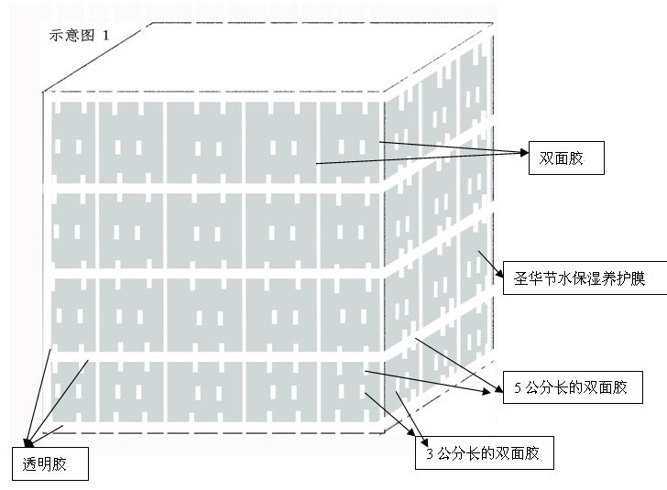

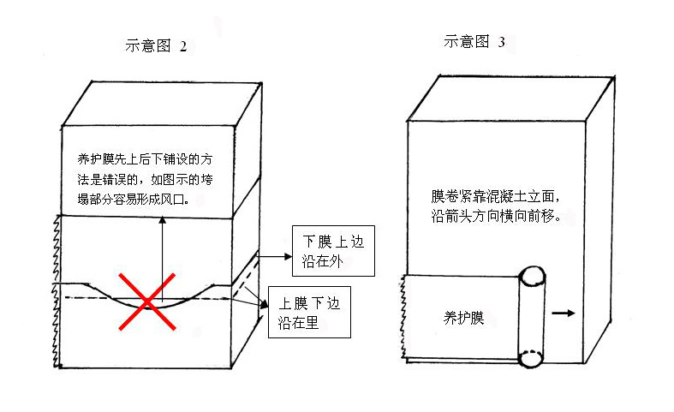
下膜
上膜

